
周長和面積
小朋友，下圖中每一個小正方形的邊長都是1cm，請求第十個圖的面積和周長。

老師提示
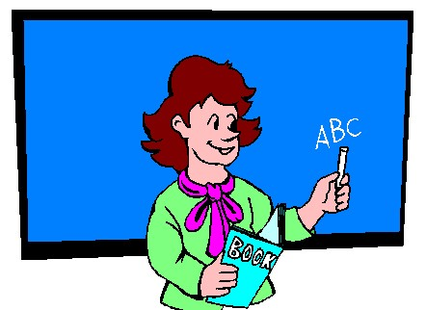

報告老師：
我會!
周長不一定要一段一段的加起來喔！

